大三班每日动态
6月17日 星期二 晴
每一个小日子

来园情况篇
1.幼儿来园人数：应到34人，实到29人，陈竞泽、左轶萱、徐佳禾、徐亿涵、郭颜睿请假。秦修诚中午回家。

集体活动篇
1.综合：老师谢谢你
《田鼠太太的项链》是一个绘本，主要讲述了“田鼠太太因追求美丽的外表而把过冬的粮食换成漂亮的服饰，最后只能忍受饥饿和寒冷的折磨。”故事中可以挖掘的有关于数学的教学内容就是在田鼠太太换粮食的过程中，粮食在逐渐减少，最后变为0。这可以运用加减法算式来表示粮食的变化。而在食物逐渐变化的过程中孩子除了可以进一步了解加减法的含义，还能获得0的相关经验。张一嘉、李子木、王紫妍、陈艺萱、杨佳伊、肖尧、夏天一、赵毓宁、李伊一、罗景宸、高羽安、秦修诚、梁沐棉在运用10以内加减法算式过程中，进一步理解加减法的含义。杨梦露、赵明泽、赵雨泽、宋恬恬、朱琪玥、邵崔钰、贺健宸、张漪乐、王凝音、郭煜霖、李兴琪、李梓朋、赵希羽、秦苏安、张嘉辰、秦修诚在故事情境中感知0的实际意义。
2.美术：蚂蚁和西瓜
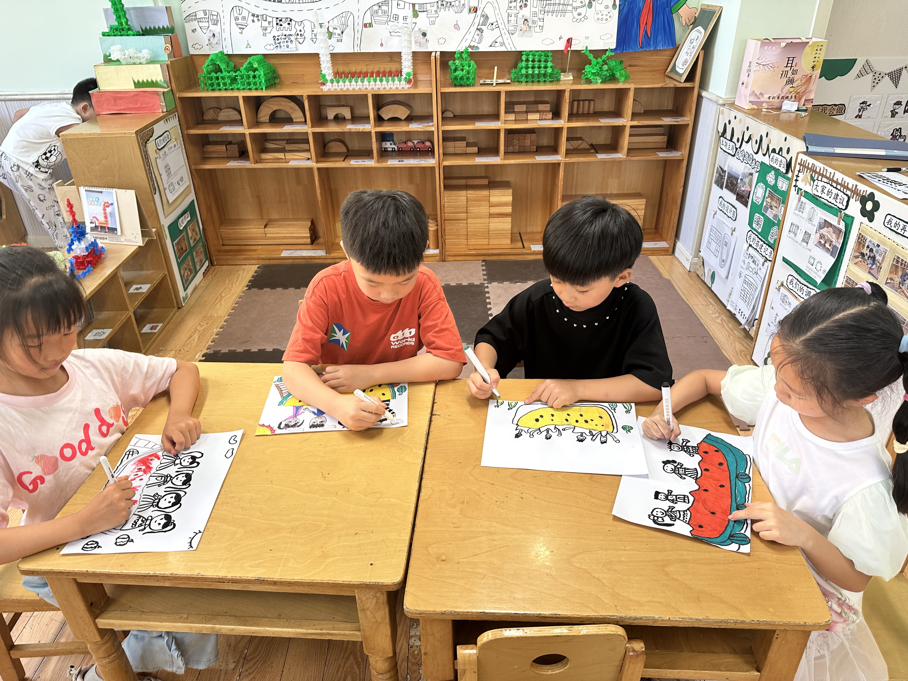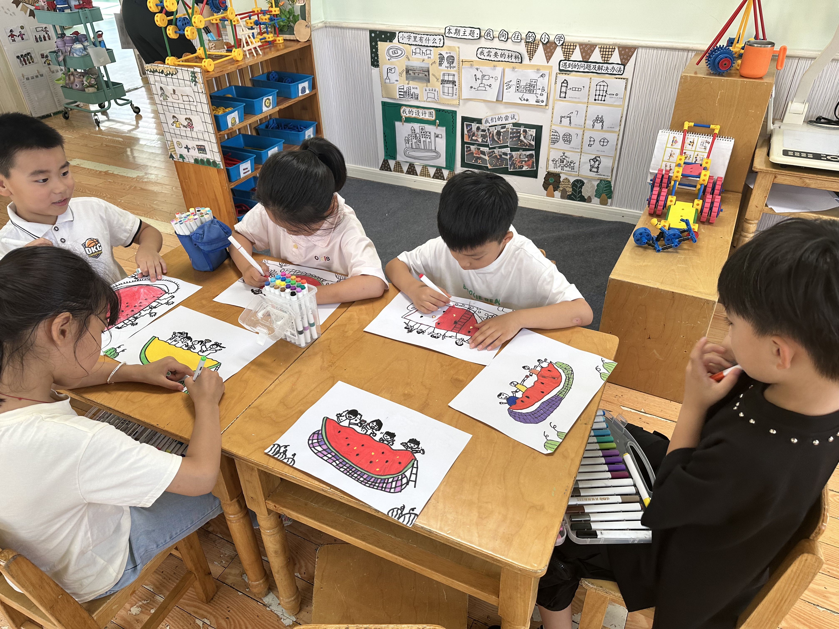
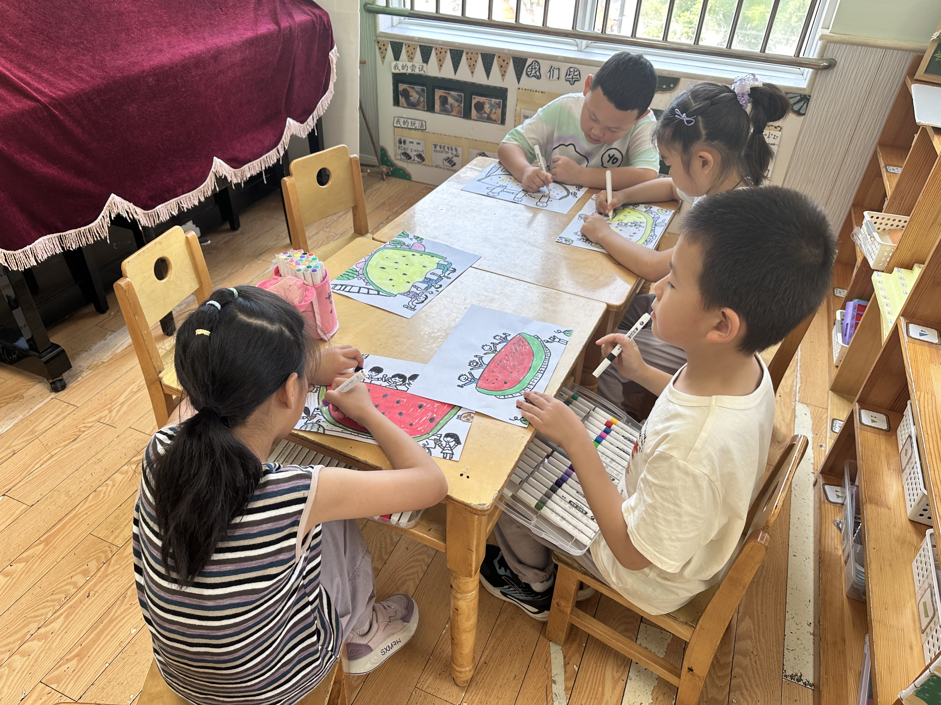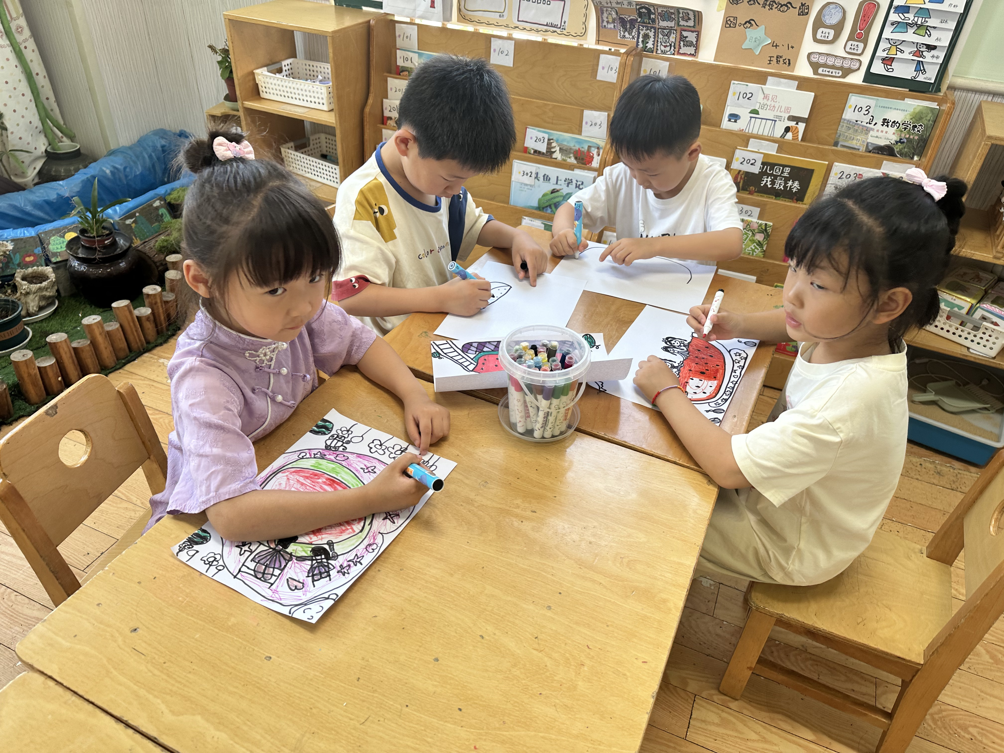

生活活动篇
观察时间：2025.6.17
观察对象：大三班今日来园幼儿
观察者：耿佳、刘恬君、丁丹娜
观察目的：具有良好的生活习惯与生活能力（指向能力）
观察内容：
①坚持午睡
②主动饮用白开水
③游戏后整理好玩具
④按时进餐（点心、午餐）
观察背景：
纵观幼儿在园一日生活中的各种小事 ，已经进行了一段时间的“具有良好的生活习惯与生活能力”观察记录。旨在让幼儿保持有规律的生活，养成良好的作息、饮食、卫生习惯。如：早睡早起、每天午睡、按时进餐、吃好午餐等。
（备注：家园共同合作，才是最高效的方式呀！）
儿童 | 坚持午睡 | 水杯喝完 | 整理好玩具 | 用好点心、吃完午餐
张一嘉 | ★ | ★ | ★ | ★
贺健宸 | ★ | ★ | ★ | ★
秦苏安 | ★ | ★ | ★ | ★
高羽安 | ★ | ★ | ★ | ★
徐佳禾 | 请假
肖尧 | ★ | ★ | ★ | ★
杨梦露 | ★ | ★ | ★ | ★
王凝音 | ★ | ★ | ★ | ★
李子木 | ★ | ★ | ★ | ★
焦云舒 | ★ | ★ | ★ | ★
李兴琪 | ★ | ★ | ★ | ★
陈艺萱 | ★ | ★ | ★ | ★
杨佳伊 | ★ | ★ | ★ | ★
朱琪玥 | ★ | ★ | ★ | ★
赵希羽 | ★ | ★ | ★ | ★
陈竞泽 | 请假
徐亿涵 | 请假
罗景宸 | ★ | ★ | ★ | ★
左轶萱 | 请假
张漪乐 | ★ | ★ | ★ | ★
王紫妍 | ★ | ★ | ★ | ★
夏天一 | ★ | ★ | ★ | ★
邵崔钰 | ★ | ★ | ★ | ★
郭煜霖 | ★ | ★ | ★ | ★
郭颜睿 | 请假
李梓朋 | ★ | ★ | ★ | ★
李伊一 | ★ | ★ | ★ | ★
赵毓宁 | ★ | ★ | ★ | ★
张嘉辰 | ★ | ★ | ★ | ★
宋恬恬 | ★ | ★ | ★ | ★
秦修诚 | 中午回家 | ★ | ★ | 中午回家
梁沐棉 | ★ | ★ | ★ | ★
赵明泽 | ★ | ★ | ★ | ★
赵雨泽 | ★ | ★ | ★ | ★

温馨提示
★各位家长：最近气温变化无常，忽冷忽热正是各种病毒的高发季节，所以预防很重要，家长们可千万不容忽视噢!
在幼儿园里我们每天都会进行消毒和检查，班级做到勤开窗通风，也会督促宝贝们多喝水，各个卫生死角及孩子们触摸到的地方都会进行清洁消毒。请家长们在家也要关注幼儿体征，有异常情况及时和班级老师联系。
请家长们关注孩子们的健康、做到：
1、多开窗通风，儿童勤洗手，多喝温水，注意休息。
2、放学后或周末休息时尽量不要带幼儿去人多聚集场所。
3、关注孩子玩伴的健康状况。
4、如出现发热、出疹、口腔疱疹等不适时，及时就诊，并请第一时间通知老师，以便我们采取措施，保护在园幼儿。

